Zápis
zo 17. stretnutia RC Nitra v rotariánskom roku 2019/2020 dňa 3. februára 2020 v penzióne Artin Nitra

Prítomní : I. Košalko, D. Peskovičová, D. Hetényi, R. Plevka, E. Oláh, Ľ. Holejšovský, A. Tóth, J. Dóczy, J. Stoklasa, L. Hetényi, L. Gáll

Hostia : Abby, výmenná študentka

Ospravedlnení : L. Tatar, P. Galo, G. Tuhý, A. Havranová, M. Poništ,

Rokovanie klubu otvoril Ivan Košalko, prezident klubu. Citát na dnešný deň : „Dobrý priateľ je taký, ktorý o nás všetko vie a napriek tomu nás má rád“.

Doplnený citát z minulého týždňa :
„Kritizovať priateľstvo je bolestivé, ale bezpečné. Ale keď v tom nachádzate trochu potešenia, držte radšej jazyk za zubami“.

Dnešné klubové stretnutie bolo v znamení osláv narodením Jirka Stoklasu a Ľuba Holejšovského. Po gratulácii od prezidenta a členov klubu porozprávali oslávenci o svojej životnej a profesnej dráhe. Obaja dosiahli vo svojom obore vynikajúce výsledky a rešpektované profesné a spoločenské postavenie.. Obaja preukázali odvahu na radikálne rozhodnutie po roku 1989, postaviť sa na vlastné nohy, založiť súkromné firmy, ktoré boli jednoznačne úspešné a Jirko aj Ľubo prezentoval pozoruhodné cestovateľské zážitky. Pre oboch bolo stretnutie s Rotary, s myšlienkami Rotary kľúčové, obaja sú dlhoročnými členmi klubu. Gratulácia k sviatku od všetkých členov s prianím hlavne dobrého zdravia.

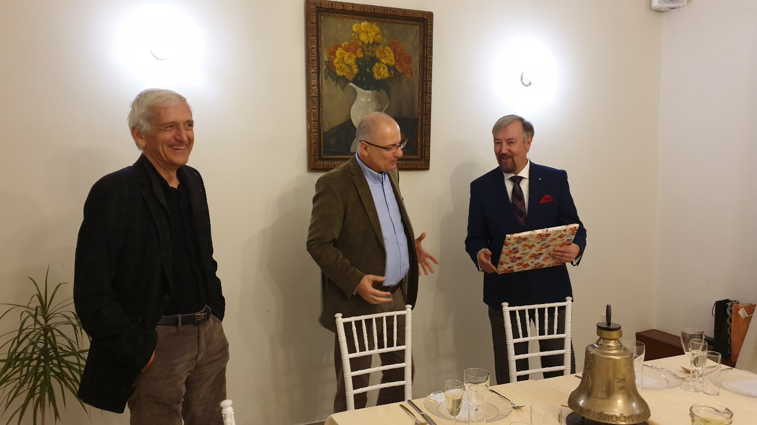

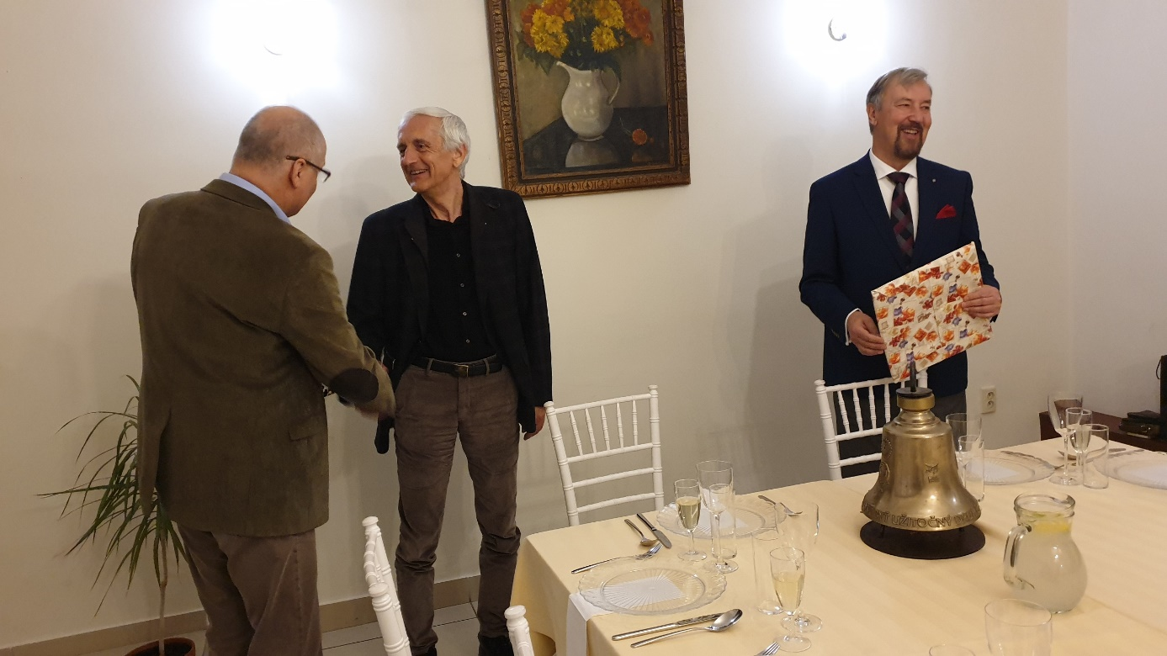

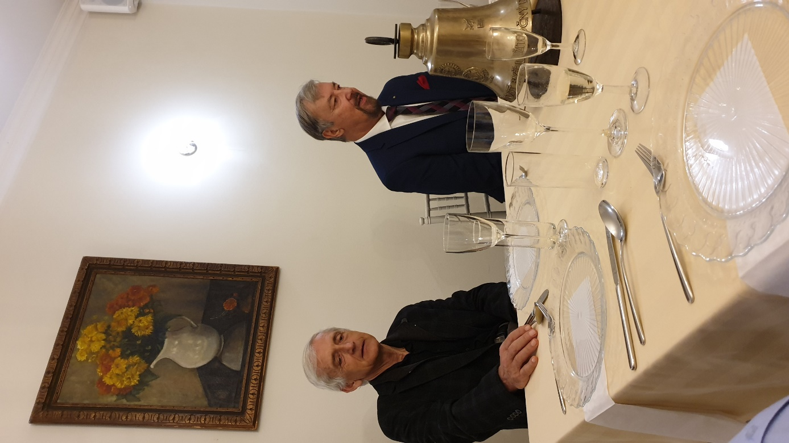

Aktuálne Informácie :

- Záznam z mestského plesu cetv : http://cetv.sk/region-spojili-sa-pre-dobru-vec/
- Ocenenia členov klubu na Dištriktnú konferenciu a na oslavy výročia do 29.2.2020. Predložiť prostredníctvo ADG.
- Oslavy 25. výročia založenia klubu dňa 21. 11. 2020, miesto, program, buletin, pozvánky.
- Rotary (RI) podpísal dohodu s toastmasters. https://blog.rotary.org/2019/12/09/why-toastmasters-benefits-rotary-clubs/
- Dňa 3.2.2020 bude oslava narodením J. Stoklasu a Ľ. Holejšovského.

Pripravované podujatia

- Termíny udalostí Dištriktu : PETS Olomouc 21.3.2020
- Dištriktná konferencia, Luhačovice 15.-17.5.2020
- Svetová konferencia, Honolulu, Hawai, USA 6.-10.6.2020

Ivan Košalko, prezident Rotary club Nitra 2019/2020


